ΔΕΛΤΙΟ ΤΥΠΟΥ

Ιούνιος 2021

LEGO® Jurassic World™

Το Jurassic World είναι ένα συναρπαστικό θεματικό πάρκο με πραγματικούς δεινόσαυρους. Ο Σάιμον Μασράνι, ο εκκεντρικός ιδιοκτήτης του πάρκου, η Κλερ Ντίρινγκ και ο πολυμήχανος Όουεν Γκράντι, μπλέκουν συνεχώς σε περιπέτειες και προσπαθούν να σώσουν την κατάσταση: δεινόσαυροι το σκάνε, κυνηγοί θησαυρών εμφανίζονται από το πουθενά και ο κ. Μασράνι εφευρίσκει καινούργιες –όχι και τόσο ασφαλείς– εκπλήξεις για τους επισκέπτες του!

Ανακάλυψε τις νέες ιστορίες του Jurassic World και ζήσε αξέχαστες εμπειρίες μαζί με τον T. Rex, τον κ. Μασράνι και την ομάδα του, αλλά και όλο τον συναρπαστικό κόσμο της Lego!

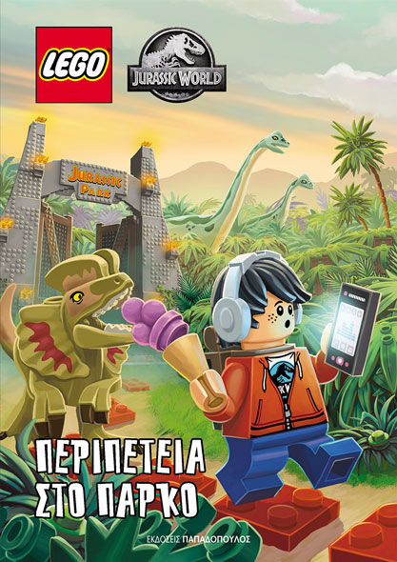 | LEGO JURASSIC WORLD  Περιπέτεια στο πάρκο  Ο Χάρπερ Χάντσον, ο μεγαλύτερος θαυμαστής του Jurassic World™, έχει την ευκαιρία να δοκιμάσει την καινούργια συσκευή ξενάγησης του κ. Μασράνι, τον Ιχνηλάτη Πάρκου 3000. Όμως ο Χάντσον είναι τόσο απασχολημένος να κοιτάζει το πάρκο μέσα από την οθόνη που, χωρίς να το καταλάβει, ανοίγει μια πόρτα. Λίγο μετά, ο Τ-Ρεξ είναι ελεύθερος… Μια απίστευτη περιπέτεια, γεμάτη τρομερούς δεινόσαυρους!  Εικονογραφημένα βιβλία με ιστορίες  Σελίδες: 48 · Σχήμα: 15,2Χ21,8 · Σκληρό Εξώφυλλο  ΙSBN: 978-960-484-703-7 · Τιμή: 7,99 €

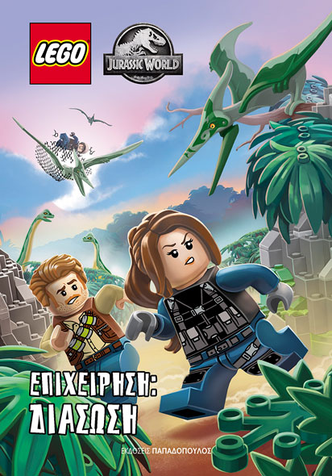 | LEGO JURASSIC WORLD  Επιχείρηση: Διάσωση  Έλα στην παρέα του Όουεν Γκράντι, της Κλερ Ντίρινγκ και των απίθανων δεινοσαύρων τους στο πάρκο LEGO® Jurassic World™. Τρεις περιπετειώδεις ιστορίες για να διαβάσεις και να τρέξεις με τους ράπτορες, να πετάξεις με τους πτερανόδοντες και να ανακαλύψεις τον απόλυτο θησαυρό.  Εικονογραφημένα βιβλία με ιστορίες  Σελίδες: 64 · Σχήμα: 14,8Χ21,2 · Μαλακό Εξώφυλλο  ΙSBN: 978-960-484-705-1 · Τιμή: 7,50 €

